Zápis z cesty do Norska – projekt Forum 50 %
23.2. – 26.2.2016
mentorka Hilde Thorkildsen, starostka města Nittedal
mentee Dita Výborová, zastupitelka města Odolena Voda

Cesta a částečně program tohoto pobytu byly spojeny s cestou další mentee v tomto projektu paní Magdalenou Pospíchalovou a její mentorkou Evou Soegnebotten.

Úterý 23.2.
Přílet 14,00 h, cesta do Hildiny kanceláře a diskuse nad aktuálními problémy města – nízká kapacita lůžek v domově pro seniory. Spolu s místostarostou věcný rozbor článku zveřejněného v místním zpravodaji a sestavení reakce ke zveřejnění následující den.
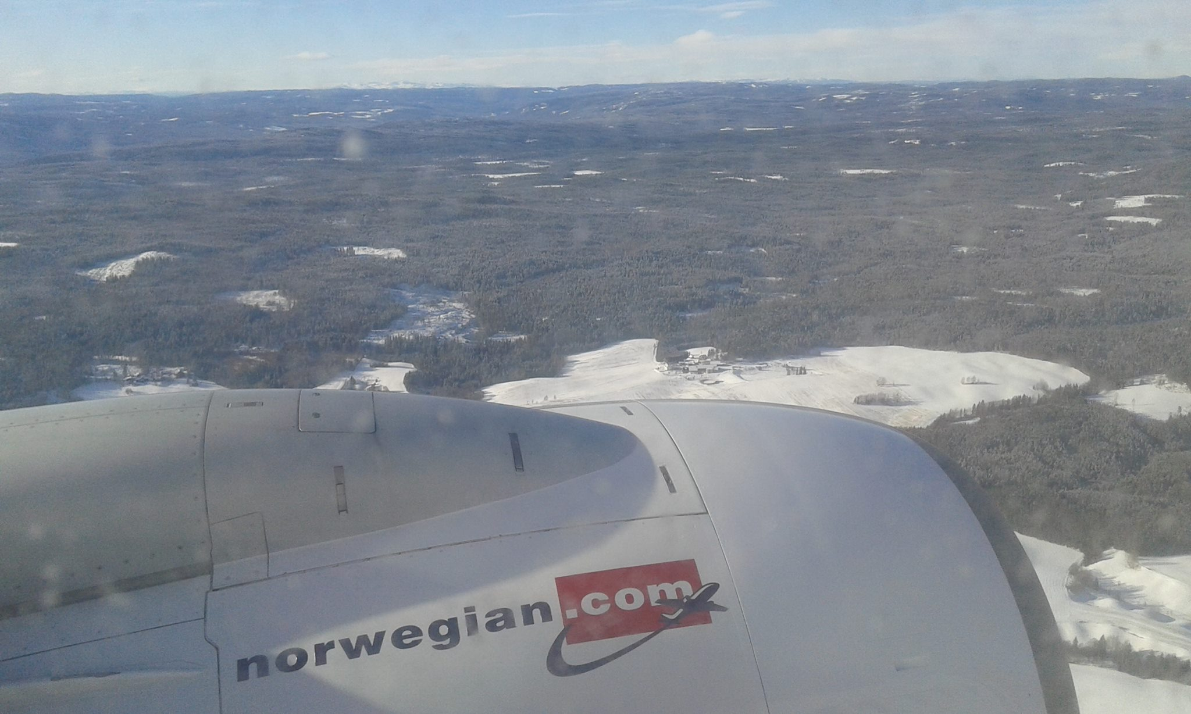

Středa 24.2.
Od rána v kanceláři s Hilde a jejím místostarostou Inge probíráme problematické oblasti místní komunální politiky – železniční a autobusovou dopravu do Osla, územní plánování, stavbu veřejné budovy – kulturního centra a kostela, demolici staré památné avšak totálně zchátralé budovy, sestěhování 3 mateřských škol do jedné nové budovy.
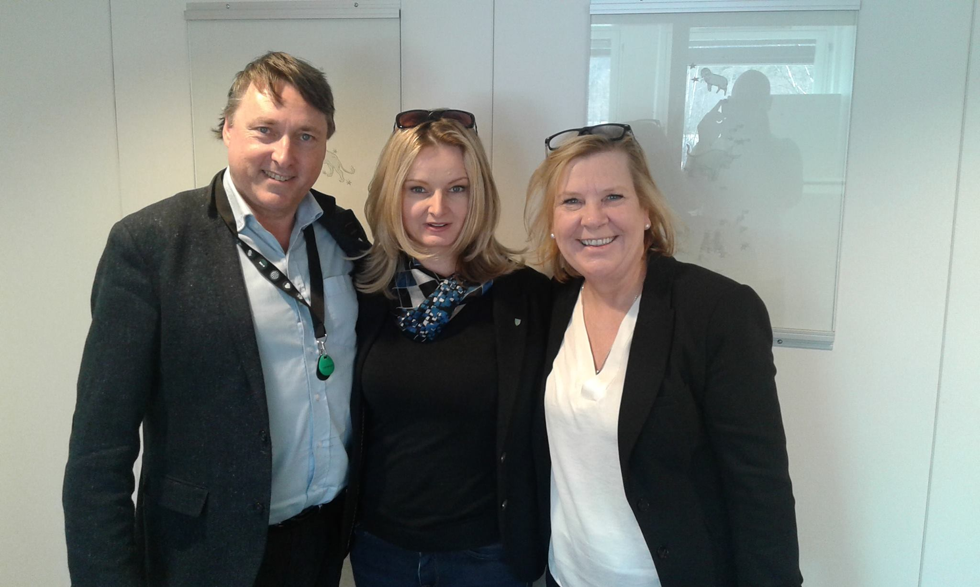

V Norsku jezdí mnoho osobních automobilů na elektřinu. Norsko podporuje prodej elektromobilů – taková auta jsou při prodeji osvobozena od DPH a elektřinu čerpají zdarma. Na budově městského úřadu NITTEDAL je nově nainstalováno 6 dobíjecích míst pro elektromobily. Orientace na ekologii je evidentní na veřejném prostoru i v budovách.
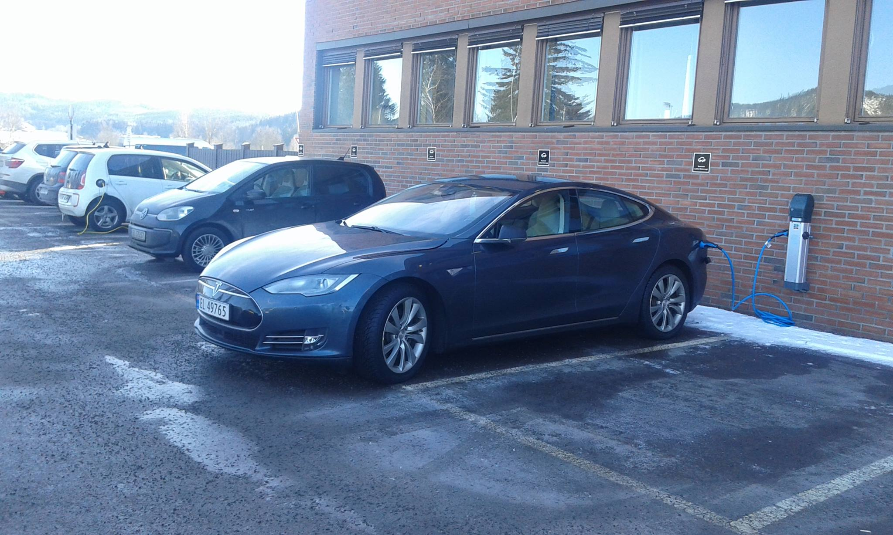

Ve vstupní aule nittedalské radnice je výstava fotografií z domova pro seniory, kde nově probíhá projekt, v němž je na částečný úvazek v domově zaměstnaná zpěvačka, která chodí seniory bavit hrou na kytaru a zpěvem. Taková aktivita přispívá ke zpestření života v domově a ke zlepšení atmosféry a pohody života klientů v takovém zařízení.
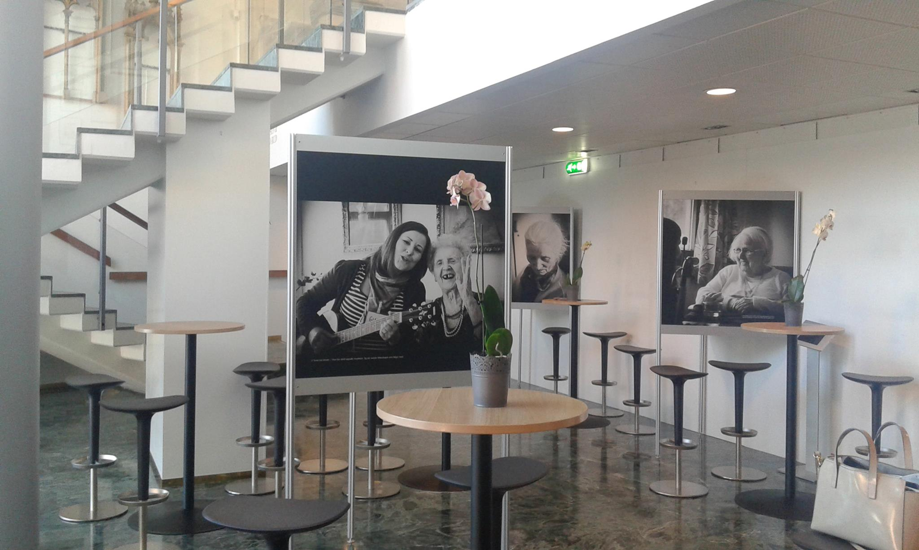

Večer probíhají politické schůze Labour party, které po 19 let v Nittedalu předsedala Hilde. Hilde rezignuje na pozici předsedkyně strany. Na této schůzi byl zvolen nový předseda strany a byla dohodnuta spolupráce a práce strany na další období. Důležitým bodem se jeví nábor nových, především mladých členů strany a rozšíření členské základny.
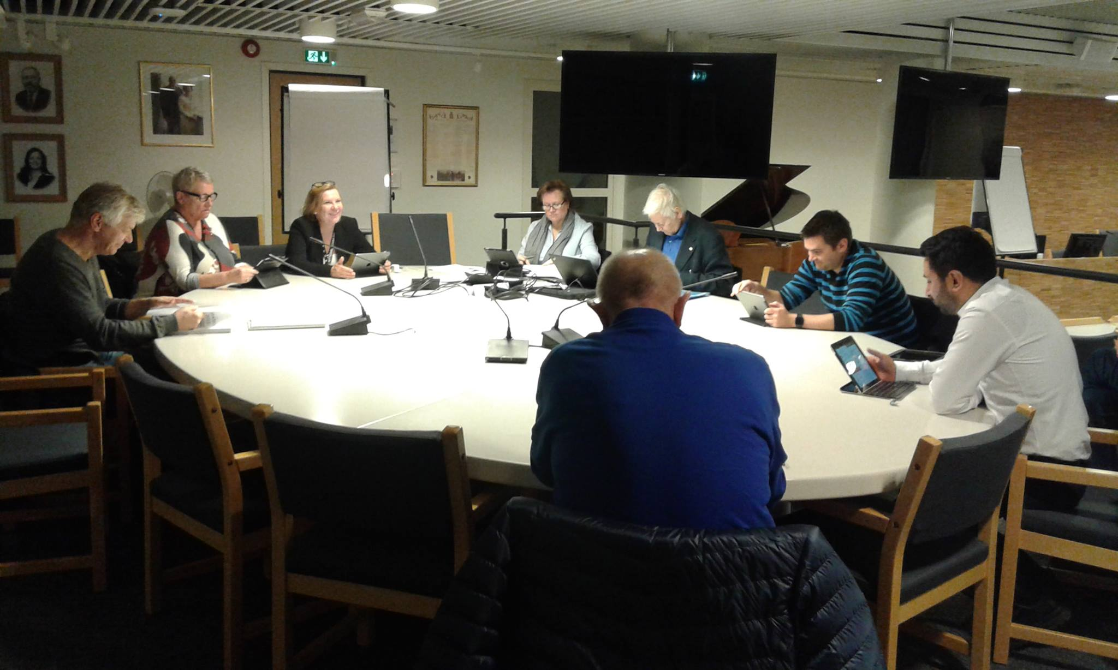

Čtvrtek 25.2.
Návštěva Osla. Skokanský / lyžařský areál nad Oslem - Holmenkollen. Nejmodernější skokanský můstek světa původně postavený pro Olympiádu v roce 1952. Nově opravený miliardou norských korun pro MS v roce 2011 s kapacitou 43 tis. diváků. V zimě skoky a v létě se v areálu konají koncerty – výborný nápad na celoroční využití.

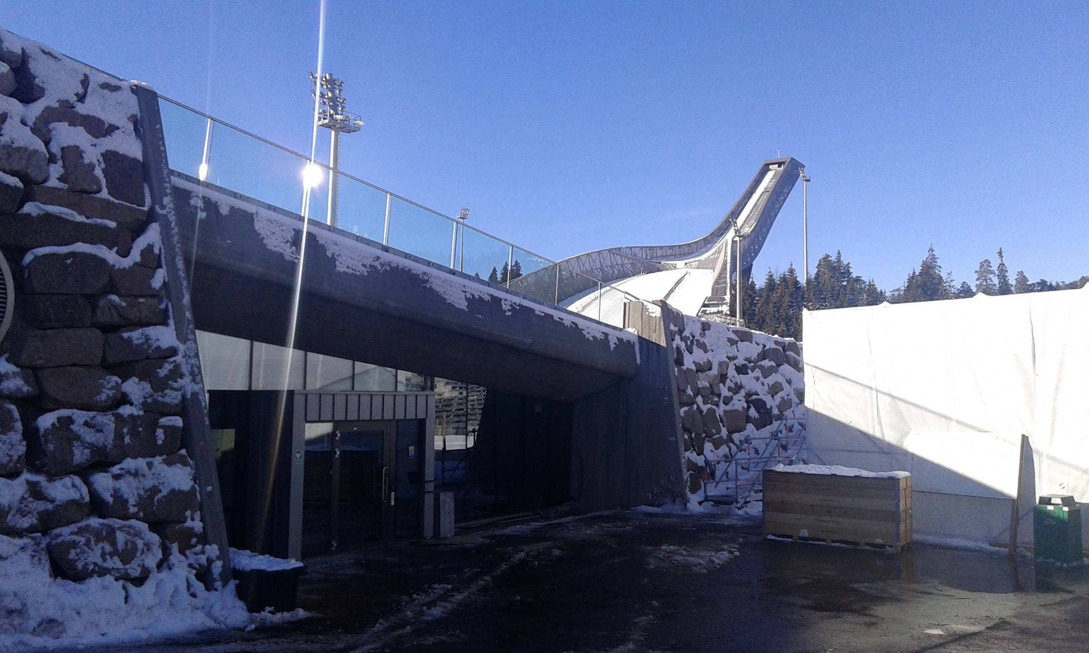

Fjordy okolo Osla
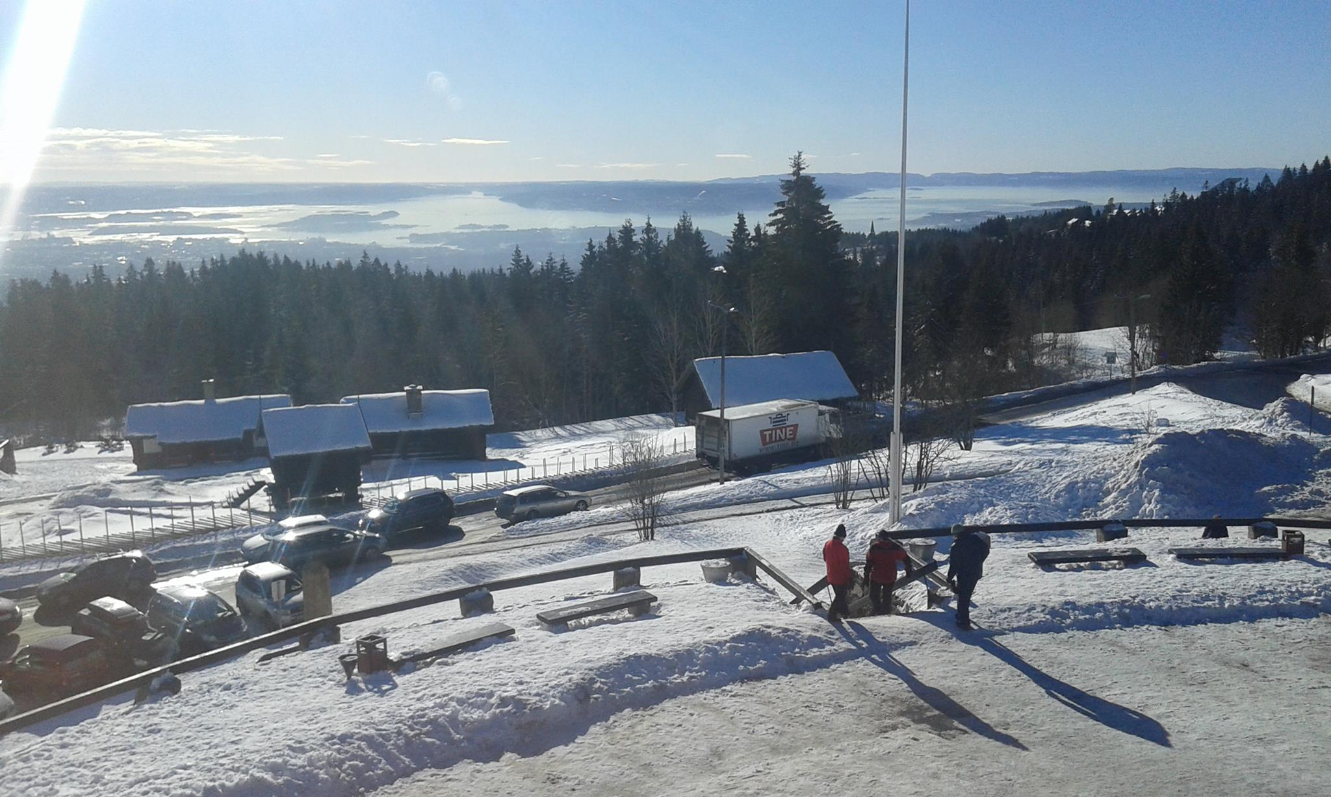
Ve čtvrtek odpoledne jsme v Oslu navštívily ve složení Hilde, Eva, Magdalena, Dita kancelář ombudsmana a vyslechly si přednášku na téma rovných příležitostí a antidiskriminace. Při diskusi jsme ocenily mnoho příkladů z praxe a výsledků aplikace antidiskriminační politiky v Norsku.
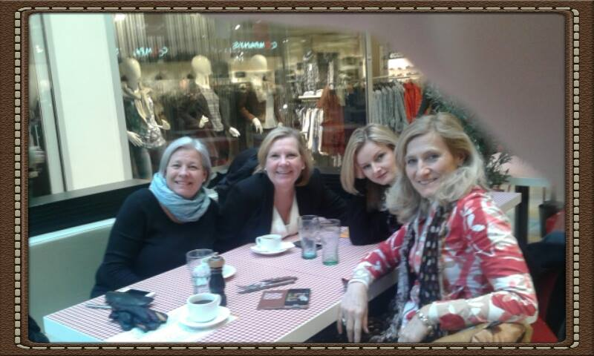

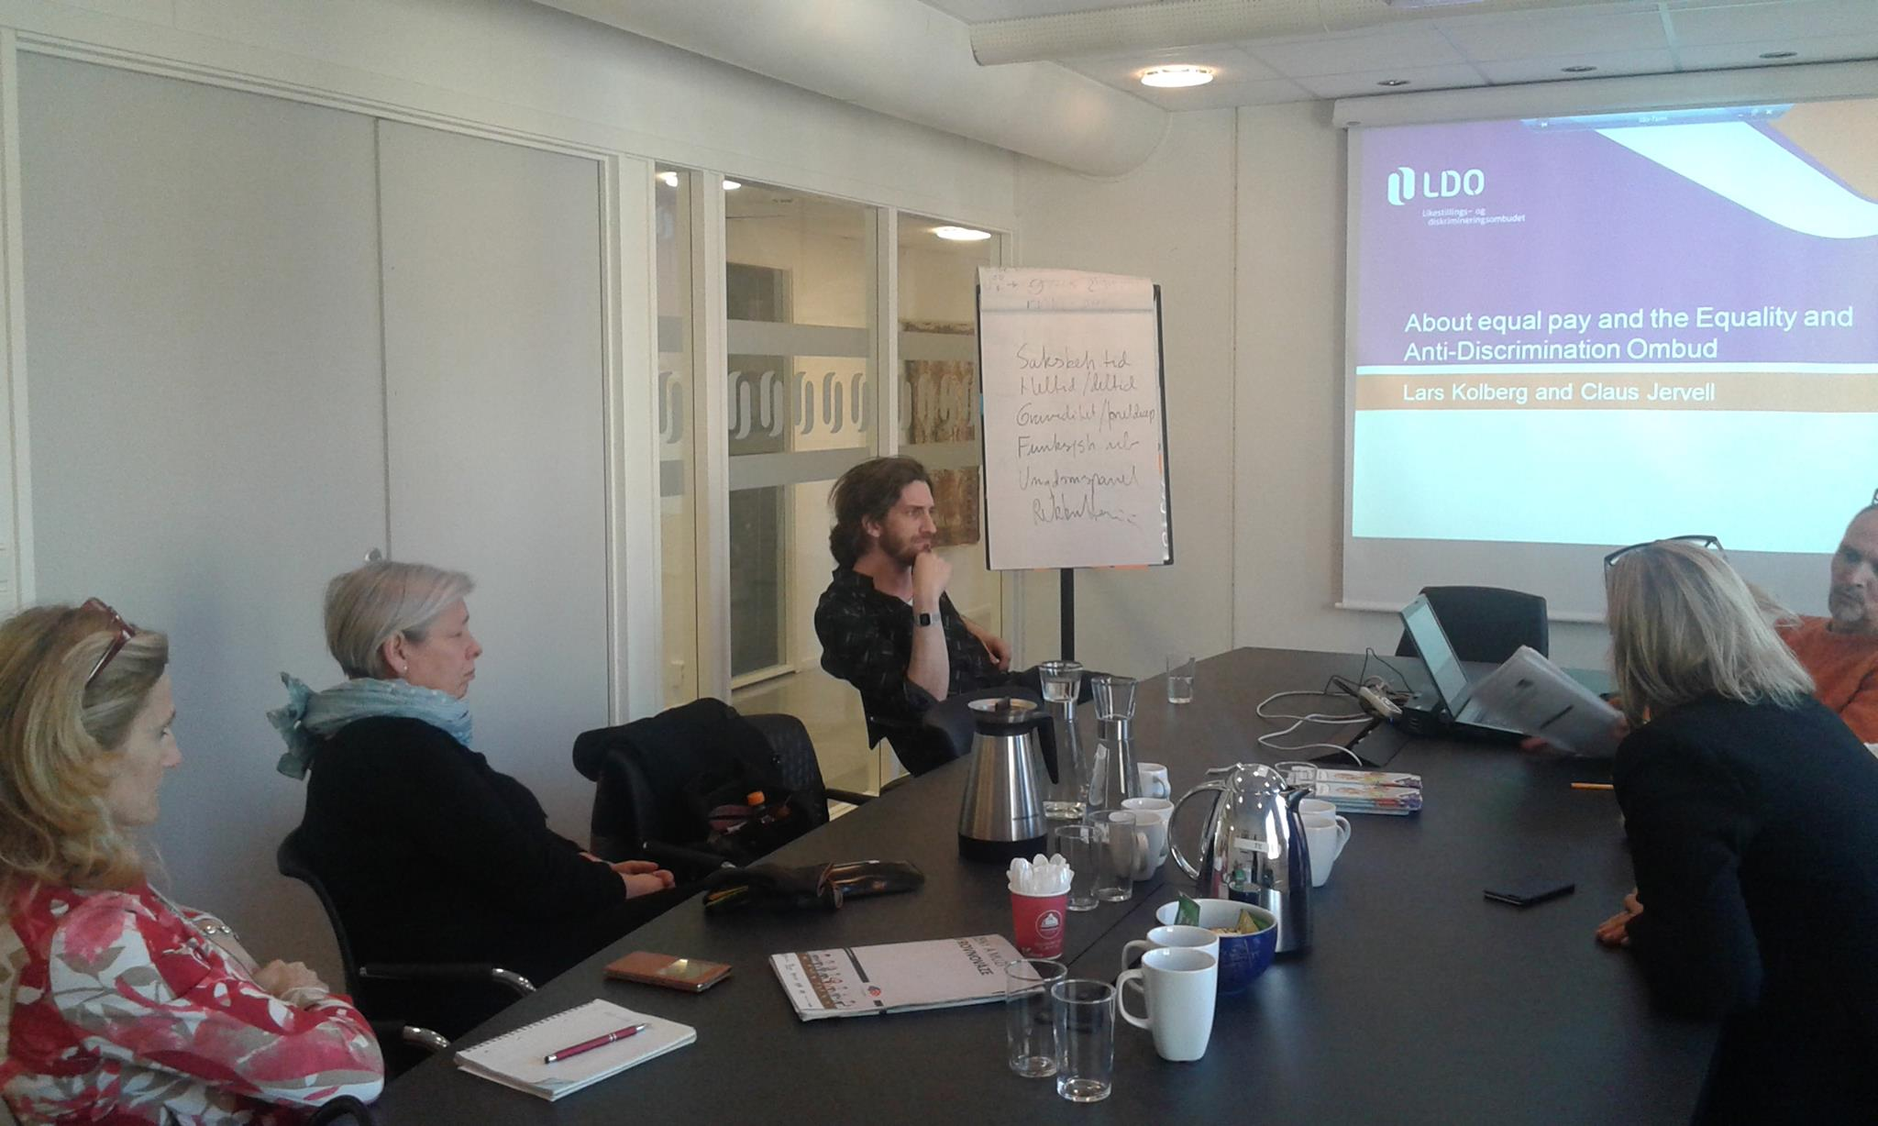
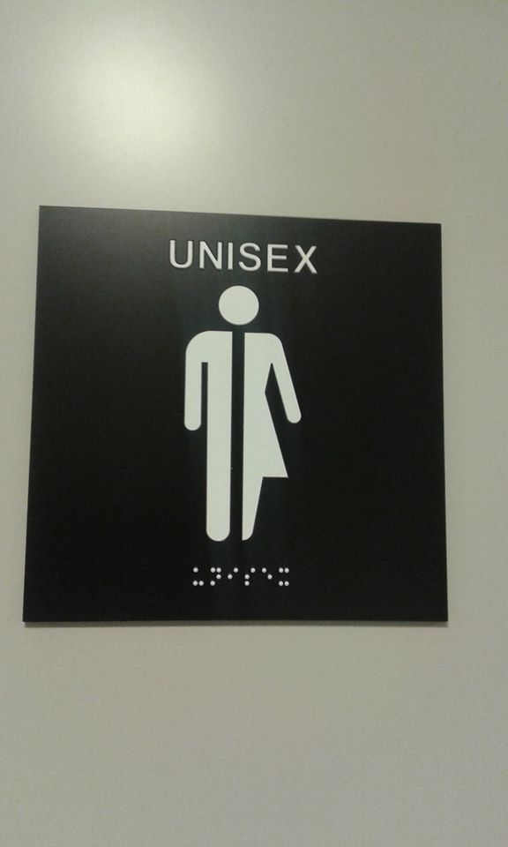

V Norsku a všeobecně v severských zemích je patrná snaha uplatňovat politiky rovných příležitostí a rovných možností.

Pátek 26.2.
Odlet 9,30 h.

Závěr:
Moje třetí / poslední cesta do Nittedalu za Hilde se konala čtvrt roku po komunálních volbách v Norsku, které proběhly v říjnu 2015. Hilde obhájila svůj post starostky města a pokračuje v práci pro město ve stejném složení vedení města jako v minulém období s drobnou výměnou na některých neuvolněných místech v zastupitelstvu města. Tato cesta za mou mentorkou mi rozšířila povědomí v oblasti politického rozhodování a vyjednávání. Hilde mi také předala zkušenosti s vedením politické strany, ve vyjednávání a domlouvání shody při diskusi uvnitř stany. Při své běžné práci ve funkci starostky mi Hilde předávala zkušenosti v oblasti zapojení a využití regionální politiky pro rozvoj města. Probíraly jsme možnosti a využití rozpočtu města, jeho rozvoj a prosazení politických cílů přes odpor malé části občanů. Viděla jsem Hilde při práci s novináři a při tvoření pozitivního obrazu vedení města ve sdělovacích prostředcích, médiích.
Naše společné a spontánní rozhodnutí je zůstat v kontaktu i do budoucna. Rády spolu trávíme čas diskusemi, týkajícími se rozvoje města i osobního života.
Děkuji Fóru 50% za tuto skvělou příležitost!

Dita Výborová
3.3.2016

